prezentace činnosti občanských sdružení dětí a mládeže a středisek volného času z celé ČR
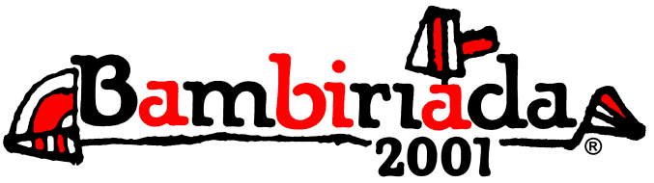

aneb možnosti pro volný čas dětí a mládeže

Přípravný den liberecké Bambiriády
- Tisková informace -

LIBEREC, 25. – 26.5.2001

vstup zdarma

www.bambiriada.cz/liberec

V Liberci už stojí Bambiriádní stanová loď!!

Máme za sebou den plný budování, lepení, věšení, malování, zařizování, vyřizování a shonu. Ale práce nese své ovoce. Stojí vyzdobené nástěnky se spoustou fotografií a zajímavých informací, nad pódiem visí všechna loga co tam viset mají, všude se vznášejí pestrobarevné lodě a všemu vévodí „stanová loď“ s malovanou přídí a všem neomylně oznamuje, že se ocitli na Bambiriádě 2001 s motem „všichni jsme na jedné lodi“.
Čtvrtek ale nebyl jen dnem plným příprav. Proběhla totiž první prezentace v podobě vysílání Malého studia Liberec na vlnách Rádia na polštář. A díky vnitřnímu rozhlasu v areálu Výstaviště se program přenášel do éteru.
Doufejme, že stejně úspěšný bude i pátek a sobota, kdy na Bambiriádu v Liberci zavítají návštěvníci.
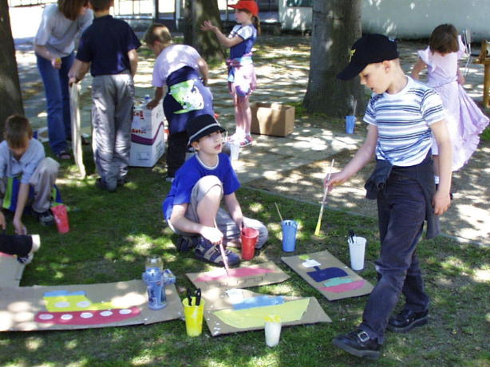

Kontakt:
Petra Handlířová
mobil: 0605/ 833 127
e-mail: liberec@bambiriada.cz

